Компьютерная графика
Фрактальная графика
Построить фрактал. Каждое нажатие левой кнопки мыши увеличивает глубину прохода.

- Треугольник Cерпинского методом:
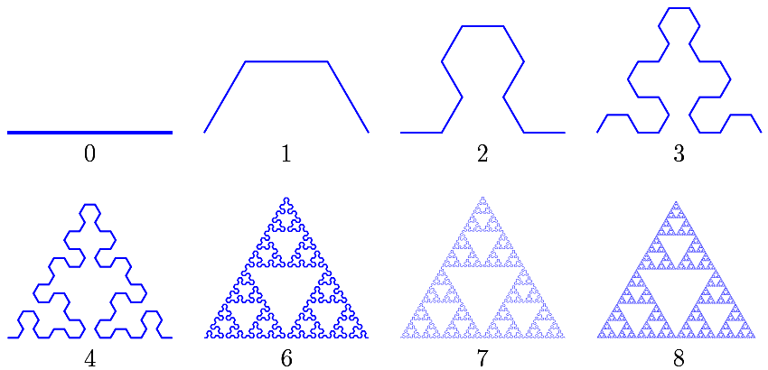
- Треугольник Серпинского методом:
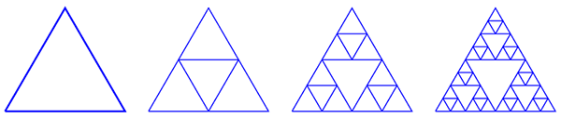

- Кривая Коха на сторонах равностороннего треугольника.
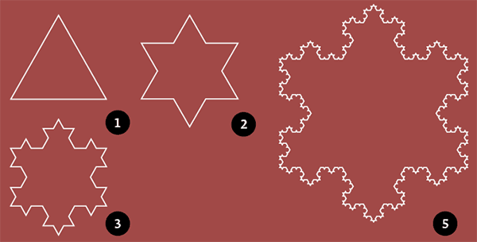
- Дерево Пифагора
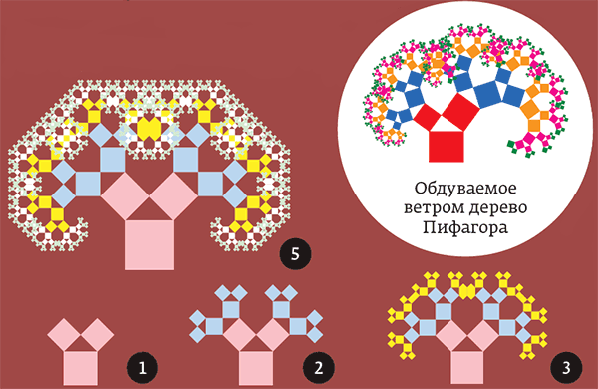
- Кривая Леви
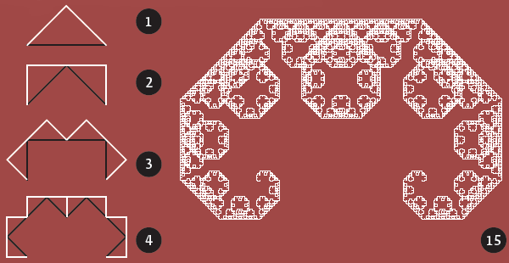
- Множество Мандельброта f_{c} = z² + c с начальным значением z = 0
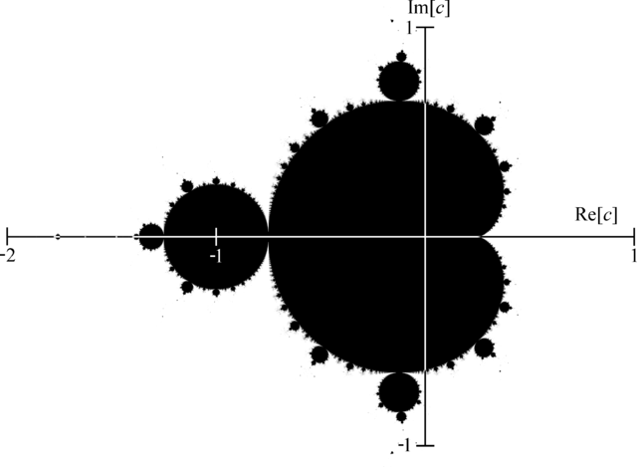
- Множество Жюлиа для отображения f(z)=z²+0,28+0,0113i.
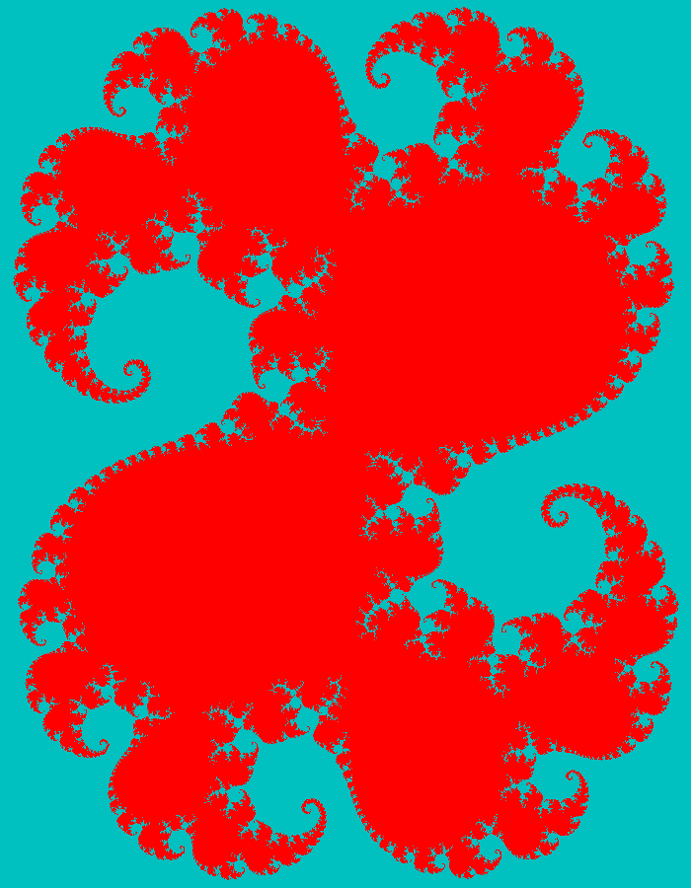
- Множество Жюлиа для отображения f(z)=z²-0,20+0,75i
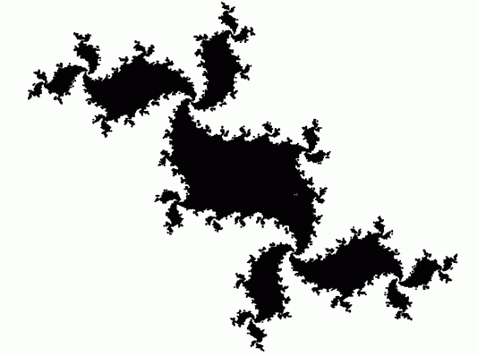
- Множество Жюлиа для отображения f(z)=z²-0,1244+0,7560i
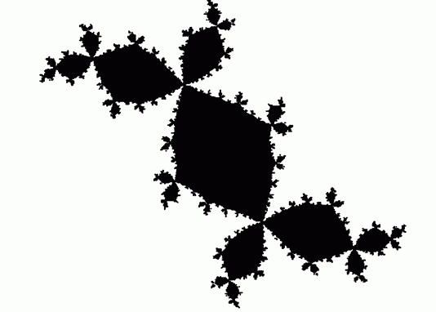
- Множество Жюлиа для отображения f(z)=z²-0,1194+0,6289i
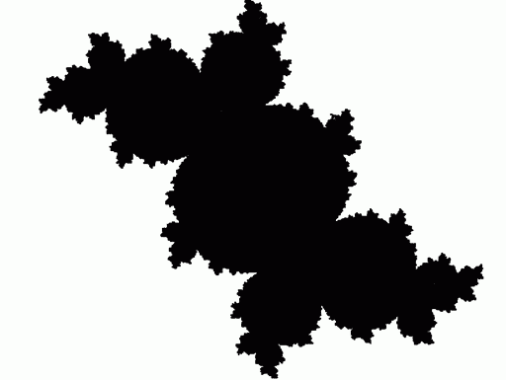
- Ковер Серпинского.
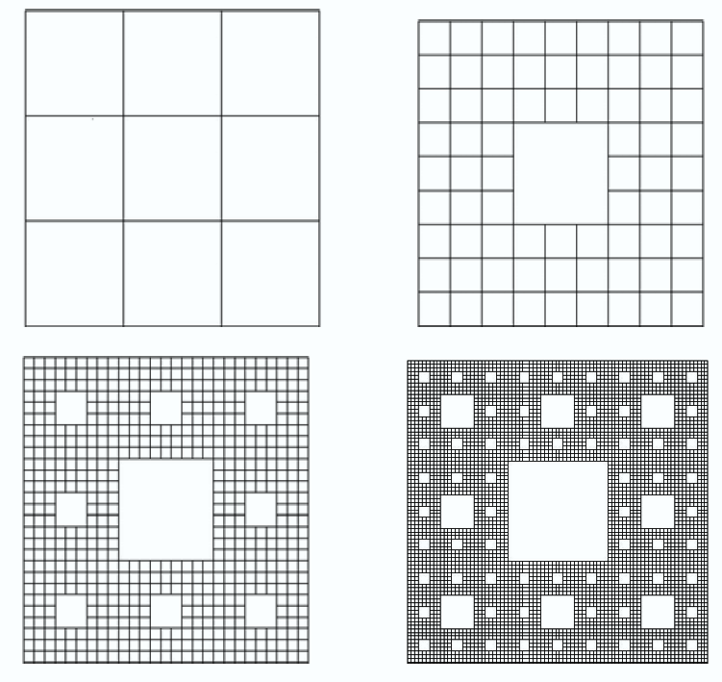

- Дракон Хартера-Хейтуэя.
